Regards sur l’organisme animal : la vache

Les organismes vivants sont caractérisés par leurs capacités :

- à se maintenir en vie en puisant dans l’environnement la matière et l’énergie nécessaires. Ils réalisent ainsi des conversions énergétiques leur permettant de se maintenir dans un état stationnaire de non-équilibre : ils maintiennent constants leur forme et leurs limites, ainsi que certains paramètres physico-chimiques internes, malgré les changements externes ;
- à se développer selon une certaine organisation ;
- à se reproduire ;
- à modifier leur physiologie et/ou leur comportement en réponse à des stimuli externes.

D’un point de vue structural, les organismes vivants sont constitués des mêmes molécules organiques : glucides, lipides, protéines et acides nucléiques. La cellule est l’unité fondamentale du vivant. Dans le cas des organismes pluricellulaires, elle fonctionne de façon autonome mais coordonnée avec les autres. Les cellules ayant des fonctions similaires y sont regroupées en tissus (exemple : les cellules de l’épithélium intestinal), différents tissus assurant une fonction commune sont assemblés en organes (exemple : l’intestin grêle). Différents organes concourant à la même fonction constituent un appareil ou système (exemple : l’appareil digestif). Organes et appareils accomplissent des fonctions distinctes, mais corrélées entre elles, dans l’organisme auquel ils appartiennent. On définit le plan d’organisation d’un organisme comme l’agencement de ses différents organes et appareils.

Dans le cas des animaux, les matériaux et l’énergie nécessaires au développement, au fonctionnement, à la conservation de l’intégrité et à la reproduction de l’organisme proviennent des aliments : les animaux sont des organismes hétérotrophes.

Les grandes fonctions qui les caractérisent sont :

- les fonctions de nutrition qui assurent l’apport aux différents organes des substances indispensables au fonctionnement de leurs cellules et l’élimination des déchets produits par leur activité. Ces fonctions sont assurées par les appareils digestif, respiratoire, excréteur et cardio-vasculaire ;
- la fonction de reproduction qui permet la perpétuation de l’espèce, elle est assurée par l’appareil reproducteur ;
- les fonctions de relation qui permettent d’enregistrer les variations du milieu extérieur, de réagir à ses variations et de se déplacer dans ce milieu. Ces fonctions sont assurées par les systèmes nerveux, endocrinien, musculaire, osseux, tégumentaire et immunitaire.

Dans ce chapitre, l’étude d’un organisme animal, fondée sur l’exemple de la vache, permettra de comprendre les grandes fonctions et de les mettre en relation avec les structures associées.

On désignera sous le terme vache un bovin domestique âgé de plus de 24 mois.

Qu’est-ce qu’une vache ? (ou Famille de la vache et vache en famille)
La vache appartient au groupe des ruminants qui sont des mammifères onguligrades, c’est-à-dire marchant sur la dernière phalange qui est munie d’un sabot, et ayant un nombre pair de doigts. La famille des bovidés est la famille de ruminants la plus importante, elle est caractérisée par la présence dans les deux sexes, au moins chez les formes sauvages, de cornes osseuses recouvertes d’un étui corné. Les bovidés domestiqués se répartissent dans trois groupes : les bovins (vaches), les ovins (moutons) et les caprins (chèvres).
Le nom scientifique de la vache domestique d’Europe est Bos taurus taurus. En Asie et en Afrique, on élève le zébu Bos taurus indicus. Un veau est un jeune, mâle ou femelle, âgé de moins de 6 mois. Une génisse est un bovin femelle de plus de 6 mois qui n’a pas encore vêlé, elle devient une vache vers l’âge de 2 ou 3 ans, dès son premier veau. Un taurillon est un bovin mâle âgé de 6 à 24 mois, un taureau est un mâle adulte âgé de plus de 24 mois non castré, un boeuf est un mâle adulte âgé de plus de 24 mois, castré.

46 races de vaches sont reconnues en France (arrêté n°AGRP0761512A du 26 juillet 2007, modifié le 22 décembre 2011), 85% du cheptel français est représenté par 5 races (Prim'Holstein, Charolais, Normande, Montbéliarde, Limousine). 18 millions d’individus élevés en France constituent le plus grand cheptel d’Europe. Selon les races, une vache adulte pèse entre 400 et 1.100 kg, un taureau pèse entre 600 et 1700 kg. Un veau pèse environ 40 kg à la naissance. Une vache laitière produit en moyenne 18 à 25 litres de lait par jour, et même jusqu’à plus de 40 litres pour les meilleures laitières. La France est le 1er pays laitier d’Europe.

I L’organisme animal échange matière et énergie avec son environnement

La vache est hétérotrophe : elle puise sa matière organique dans le milieu. Les aliments apportent la matière première pour la production de nouveaux tissus, leur régénération, ainsi que pour la reproduction. Ils constituent aussi une source d’énergie pour toutes les activités de l’organisme.

A/ Prélèvement des nutriments par l’appareil digestif

1. La vache est un herbivore ruminant

a) Caractéristiques des aliments de la vache

La vache est un animal phytophage, la majorité de sa ration alimentaire étant constituée d’herbe. Elle ingère environ 1% de sa masse par jour. La ration alimentaire varie en fonction des saisons : herbe fraîche au pâturage à la belle saison, foin et ensilage pendant l’hiver. En pleine lactation, l’alimentation est complétée par des céréales, des granulés végétaux (luzerne déshydratée) et des tourteaux (soja, colza ou tournesol)

Composition moyenne de la ration alimentaire d’une vache laitière élevée en France

Le maïs ensilé est broyé et conservé en anaérobiose. Les tourteaux sont les résidus solides obtenus après extraction de l’huile des graines ou des fruits oléagineux (soja, colza ou tournesol). Les tissus végétaux sont caractérisés par une abondance en polymères glucidiques complexes pour lesquels la vache ne possède pas d’enzymes digestives (cellulose, hémicelluloses, pectines, lignine), une relative pauvreté des molécules protéiques et lipidiques par rapport aux composés glucidiques.

b) Particularités anatomiques de l’appareil digestif de la vache

Les mâchoires et la denture de la vache sont adaptées à une alimentation phytophage : *

- Les mâchoires sont très allongées, les condyles articulant la mandibule avec le crâne permettent des mouvements latéraux très étendus.
- La mâchoire supérieure est dépourvue d’incisives et de canines. Le bord antérieur du plafond buccal est fortement kératinisé. Chaque demi-mâchoire supérieure porte six dents jugales : trois prémolaires semblables entre elles et trois molaires également semblables entre elles.
- Chaque demi-mâchoire inférieure porte quatre dents labiales : trois incisives coupantes à croissance limitée et une canine incisiforme suivies d’un large espace appelé barre. Suivent six dents jugales : trois prémolaires et trois molaires. Les prémolaires et molaires sont des dents à croissance continue. Elles sont ainsi régénérées au fur et à mesure de leur usure par les herbes. En effet, les Poacées, abondantes parmi les végétaux consommés, présentent des accumulations de silice abrasive dans les parois cellulaires. Il se forme ainsi une table d’usure au dessin en croissant caractéristique, comprenant des crêtes d’émail dur, allongées d’avant en arrière, séparées par des vallées d’ivoire et de cément. Le cément est le tissu recouvrant la racine qui envahit les espaces situés entre les crêtes.

Tête osseuse de la vache

La formule dentaire indique le nombre et la nature des dents par demi-mâchoire. Elle est représentée sous forme de fraction, les dents du haut en numérateur, les dents du bas en dénominateur (I = incisive, C = canine, pM = prémolaire, M = molaire).
Denture de la vache

Dents labiales : I1, I2, I3 : incisives inférieures, C : canine inférieure incisiforme.
Dents jugales : pM1, pM2, pM3 : prémolaires ; M1, M2, M3 : molaires

Lorsque la bouche se ferme, les dents labiales inférieures viennent s’appliquer contre la surface kératinisée de la mâchoire supérieure. L’ensemble joue un rôle préhenseur partagé avec les lèvres fortement musclées mais peu mobiles, et la langue longue, mobile et râpeuse.
Les prémolaires et les molaires fonctionnent à la manière d’une râpe animée par les mouvements latéraux de la mandibule.

Coupe frontale schématique des mâchoires montrant les mouvements latéraux de la mandibule.

Ces spécialisations des mâchoires et de la denture de la vache permettent de récolter très rapidement des aliments en broutant (pâturage) puis ensuite de les mastiquer plus soigneusement quand la vache est au repos (rumination). La vache pâture préférentiellement à l’aube et au crépuscule, alors que la rumination est essentiellement nocturne.

Ce mode de prise alimentaire constitue une adaptation pour les bovidés sauvages (antilopes par exemple) qui sont la proie des carnivores. En effet, le temps de prise de nourriture, durant lequel l’animal est vulnérable, est réduit, et la mastication est différée jusqu’à ce que l’animal puisse se cacher dans un endroit relativement protégé des prédateurs.

La partie antérieure du tube digestif de la vache, de la cavité buccale à l’estomac, est particulièrement développée :

Anatomie du tube digestif de la vache et trajet des aliments lors de la rumination

L’estomac des Ruminants est qualifié de « polygastrique ». Quatre chambres, distinguées par des épithéliums différents, se succèdent de l’avant vers l’arrière : la panse, le bonnet, le feuillet et la caillette.

A : Panse = Rumen B : Bonnet = Réticulum C : Feuillet = Omasum D : Caillette = Abomasum

Aspect de l’épithélium des différentes cavités de « l’estomac » de la vache

(A) La panse ou rumen, de très grand volume (125 L), a un épithélium composé de papilles.
(B) Le bonnet ou réticulum a un épithélium à structure hexagonale en nids d’abeille formant un réseau.
(C) Le feuillet ou omasum, contient une centaine de lames en forme de feuilles. Les papilles de la paroi du rumen et les replis de la paroi du feuillet constituent de vastes surfaces d’échanges.
(D) L’épithélium de la caillette est le seul des quatre cavités à posséder des glandes digestives caractéristiques de l’estomac, sécrétant de l’acide chlorhydrique et du pepsinogène : seule la caillette est homologue d’un estomac de monogastrique. La caillette est fermée postérieurement par le sphincter du pylore.

La panse et le bonnet se distinguent par l’aspect de leur épithélium mais forment un volume en continuité par un large orifice rumino-réticulaire, on parle de réticulo-rumen. Il communique avec le feuillet par l’orifice réticulo-omasal. La structure histologique de la paroi montre que seule la caillette est homologue d’un estomac de monogastrique, les trois compartiments précédents correspondent à une dilatation de la partie terminale de l’oesophage, ils sont entourés d’une forte musculature qui permet le brassage.

Caractéristiques et fonctions des différents segments du tube digestif de la vache
Volumes pour une vache d’environ 600 kg.

c) Stockage, digestion des aliments et absorption de nutriments dans la partie antérieure du tube digestif

Premières transformations des aliments dans la panse
La nourriture végétale, avalée sans être mastiquée, passe d'abord dans le réticulo-rumen où les aliments fibreux sont stockés et brassés. Les conditions régnant dans la panse sont une anaérobiose, un pH compris entre 5,5 et 7,3, une température élevée 40°C (supérieure à la température rectale de 38 °C). Ces conditions sont favorables au développement d’une abondante flore microbienne qui produit les enzymes capables de digérer des glucides, des protéines et des lipides.

Flore microbienne du rumen

Quelques ciliés du rumen

Les glucides structuraux (cellulose, hémicelluloses et pectines), l’amidon, ainsi que les protéines sont hydrolysés par les micro-organismes et fermentés. 40 à 75 % des protéines végétales sont ainsi digérés. Les produits terminaux de ces fermentations sont des acides gras volatils à chaîne courte (acétate (2 carbones), propionate (3 carbones), un peu de butyrate (4 carbones)), du dioxyde de carbone (CO2), du méthane (CH4) et de l’ammoniac (NH3). D’autre part, les bactéries possèdent des enzymes permettant la détoxification des alcaloïdes formés par les plantes.

Rumination :

Les aliments qui n'ont pas été digérés flottent à la surface de la panse et sont régurgités dans la bouche pour y être mâchés longuement, mélangés à la salive puis ce bol alimentaire est ré-avalé. Cette étape est la rumination qui favorise le broyage des fibres végétales et les rend plus accessibles aux attaques microbiennes.

Rôle de la salive :

La salive, produite par les glandes salivaires, est très abondante (100 à 200 L/jour), elle est dépourvue d’amylase salivaire. Par sa richesse en bicarbonates de sodium (Na+, HCO3-), elle a un rôle tampon pour la panse. D’autre part, l’urée fabriquée par le foie et circulant dans le sang est sécrétée dans la salive, elle est hydrolysée rapidement par les uréases bactériennes (35% des bactéries du rumen ont cette capacité) en ammoniac. Ce dernier est réutilisé par les bactéries pour la synthèse de leurs acides aminés. Le surplus d’ammoniac est absorbé par la paroi du rumen est retransformé en urée par le foie.

Remarque : l’ajout d’urée dans la ration de la vache (au maximum 30 g d’urée / 100 kg de masse corporelle) est une méthode peu coûteuse couramment utilisée pour enrichir l’apport en azote de l’alimentation.

Interactions entre les différents micro-organismes de la panse :

Outre les substances alimentaires de la vache, les ciliés ont pour source d’alimentation essentielle les bactéries de la panse qu’ils phagocytent. Ils joueraient ainsi un rôle régulateur vis-à-vis de la flore bactérienne du rumen, et amélioreraient indirectement son efficacité dans la digestion de la cellulose.

Devenir des produits des activités bactériennes :

Les acides gras volatils sont absorbés par les papilles de l’épithélium de la panse qui en augmentent la surface, et sont acheminés au foie par la veine porte hépatique. Le méthane et le dioxyde de carbone sont éliminés par éructation (1000 L de gaz/jour). Un tiers du flux de carbone serait ainsi perdu.
Les bactéries synthétisent des acides aminés essentiels (i.e. que la vache ne synthétise pas elle-même) et des vitamines du groupe B qui sont absorbés par la vache.

Absorption dans le feuillet

Périodiquement de petits volumes (150 à 200 mL) du contenu du réticulo-rumen passent dans le feuillet par l’orifice réticulo-omasal. Les lames du feuillet permettent l’absorption d’acides gras volatils, d’eau et d’ions, font refluer les plus grandes particules vers le bonnet et laissent passer le liquide directement vers la caillette. Le bol alimentaire est ainsi desséché et comprimé.

Digestion chimique dans la caillette

Les contractions des parois du feuillet font passer le bol alimentaire dans la caillette qui constitue le véritable estomac : son épithélium en possède les glandes caractéristiques sécrétant de l’acide chlorhydrique et du pepsinogène, précurseur de la pepsine qui assure la digestion des protéines. Le pH gastrique est voisin de 2, qui est le pH optimal pour l’activité de la pepsine. L’épithélium gastrique sécrète aussi du lysozyme, une enzyme qui hydrolyse les composés de la paroi bactérienne. La vache digère donc les micro-organismes du rumen. On estime que la vache consomme entre 1 kg et 1,5 kg de bactéries et protistes par jour, qui constituent un apport protéique d’au moins 100 g par jour.

Remarque : L’épithélium de la caillette des jeunes veaux non sevrés sécrète de la présure, contenant une protéase, la chymosine qui fait cailler le lait. Les propriétés coagulantes de la présure sont utilisées en fromagerie.

Le contenu de l’estomac, qui le quitte vers l’intestin grêle lors des ouvertures périodiques du sphincter du pylore, a la consistance d’une bouillie. Il constitue le chyme, d’un volume de 250 L par jour chez la vache. Le chyme contient peu d’oses libres issus des végétaux car ceux-ci ont été consommés par les bactéries du rumen, des protéines, dont 50% sont d’origine bactérienne, des acides gras saturés à longue chaîne (acide palmitique à 16 carbones et acide stéarique à 18 carbones), liés aux particules alimentaires, et des phospholipides.

L’organisation particulière de « l’estomac » permet la digestion de la cellulose. Des micro-organismes variés cohabitent et entretiennent des relations diverses : compétition, symbiose, prédation ; le rumen constitue ainsi un véritable écosystème.
La vache est en symbiose avec la flore microbienne de sa panse : elle offre des conditions de vie favorables aux micro-organismes et leur apporte de la nourriture, tandis que les micro-organismes possèdent l’équipement enzymatique leur permettant de dégrader la cellulose et produisent des molécules utilisées par la vache. Une symbiose est une association d’organismes à bénéfices réciproques.

La paroi du rumen constitue une surface d’absorption digestive qui n’existe pas chez les Mammifères non ruminants.

Schéma-bilan de la digestion et de l’absorption dans « l’estomac » de la vache
d) Digestion chimique et absorption dans l’intestin grêle

L’intestin grêle, long de 46 m chez la vache et d’un diamètre de 5 cm, est formé de 3 segments : le duodénum, le jéjunum et l’iléon.

Digestion chimique :

Le duodénum reçoit les sécrétions de deux glandes digestives : le pancréas et le foie.
- Le pancréas sécrète le suc pancréatique. Il contient de nombreuses enzymes digestives : l’a-amylase, des protéases diverses (trypsine, chymotrypsine, élastase, carboxypeptidases), une phospholipase qui hydrolyse les phospholipides bactériens, ainsi que des nucléases particulièrement abondantes. Les enzymes pancréatiques nécessitent un pH neutre ou légèrement alcalin pour avoir une activité optimale. La richesse en bicarbonates du suc pancréatique contribue à la neutralisation de l’acidité du chyme en provenance de l’estomac. La sécrétion des enzymes pancréatiques est sous contrôle nerveux et hormonal.
- Le foie sécrète la bile, stockée dans la vésicule biliaire d’où elle s’écoule de façon continue dans l’intestin de la vache par le conduit cholédoque. Les sels biliaires détachent les acides gras des particules auxquelles ils sont liés, et émulsifient les lipides, ce qui, en augmentant leur surface d’attaque, facilite leur digestion. D’autre part elle contient des déchets, provenant de l’épuration du sang par le foie, qui seront soit digérés soit éliminés. Enfin, elle participe au contrôle du pH duodénal en association avec le suc pancréatique.

L’épithélium intestinal contient lui-même des cellules sécrétrices qui libèrent du mucus, protégeant la muqueuse intestinale de l’autodigestion et participant à la fluidité du chyme. D’autre part les entérocytes portent, associées à leur membrane plasmique apicale, des enzymes digestives (peptidases, disaccharidase, phosphatase alcaline). Les entérocytes sont les cellules absorbantes de l’épithélium de l’intestin grêle.
L’intestin grêle est ainsi le siège d’une importante digestion chimique au terme de laquelle les molécules alimentaires sont hydrolysées en leurs constituants unitaires qui sont assimilables : oses, acides aminés, acides gras, nucléotides : ce sont des nutriments.

La symbiose avec les bactéries du rumen induit des différences par rapport aux autres Mammifères, pour certaines enzymes digestives. Ainsi, l’absence d’amylase salivaire et de lipase pancréatique chez la vache est liée au fait que ce sont les bactéries du rumen qui assurent la digestion de l’amidon et des triglycérides. D’autre part, la sécrétion du lysozyme dans l’estomac est une adaptation à la digestion des bactéries par la vache, les Mammifères non ruminants n’ont pas de lysozyme gastrique. Ce lysozyme présente des différences nombreuses dans la séquence de ses acides aminés par rapport au lysozyme (des larmes ou du lait) des autres mammifères. Ces différences de structure le rendent actif à pH 2, alors que les autres lysozymes ont un pH optimal basique, et le rendent résistant à l’hydrolyse par la pepsine.

Absorption des nutriments :

La paroi de l’intestin grêle forme des replis, qui multiplient la surface par un facteur de 3 à 10. Sur ces replis, la muqueuse forme de nombreuses projections en doigt de gants appelées villosités, leur surface multiplie celle de l’intestin par un facteur 10 à 20. Enfin la membrane plasmique apicale des entérocytes présente de fins prolongements appelés microvillosités, qui multiplient encore par 10 la surface.
La surface de l'intestin grêle est donc multipliée par un facteur environ 600 soit une surface totale chez la vache d’environ 4300 m2, ce qui constitue une énorme surface d’échange.

La surface de l’intestin grêle constitue une vaste surface d’absorption

La plus grande partie de l’absorption se fait dans le jéjunum. L’eau et les nutriments sont absorbés essentiellement au niveau des microvillosités des entérocytes. Leur transport implique des protéines transmembranaires spécifiques. Selon les molécules, les transferts se font par diffusion simple, diffusion facilitée, transport actif ou endocytose.
Après avoir traversé l’épithélium intestinal, les nutriments passent dans la circulation sanguine ou la circulation lymphatique.
Les muscles lisses de la paroi de l’intestin assurent par leurs contractions péristaltiques la progression du contenu de l’intestin.

e) Absorption de l’eau et des ions dans le gros intestin

Le gros intestin, long de 10 m chez la vache, est constitué du cæcum, du colon et du rectum, fermé par l’anus. Il reçoit les molécules non dégradées, les résidus indigestes et les produits éliminés par l’organisme (bilirubine provenant de la dégradation de l’hème de l’hémoglobine, par exemple). Le cæcum et le colon renferment une flore microbienne qui assure une fermentation assez similaire à celle qui se déroule dans le rumen. Les acides gras volatils qui en résultent sont absorbés par l’intestin. Ils constitueraient 10 à 15% de l’énergie digestible ingérée par une vache. La majorité des composés azotés générés par l’activité bactérienne ne sont en revanche pas absorbés.
L’épithélium absorbe les ions minéraux et l’excès d’eau du contenu intestinal qui est ainsi transformé en une masse plus compacte, les fèces, qui sont stockées dans le rectum et éliminées par l’anus au cours de la défécation.
Les fèces de la vache, communément appelées bouses, sont riches en matières organiques (débris microbiens non digérés) et en matières minérales (azote, phosphore et potassium) et constituent un bon engrais naturel.

2. Les nutriments ont différentes destinées

a) Besoins nutritionnels et particularités du métabolisme des bovins

Les animaux sont des chimio-organotrophes : ils tirent leur énergie des molécules organiques, en les oxydant, et ils en utilisent les constituants comme source de matière pour réaliser leurs synthèses.

Les nutriments constituent une source d’énergie pour l’organisme :

Ils sont oxydés lors de la respiration cellulaire, et l’énergie libérée par ces oxydations est convertie en énergie chimique, sous forme d’ATP, qui est lui-même consommé par les travaux cellulaires. Les oses, mais aussi les acides gras et les acides aminés sont des substrats de la voie respiratoire.
Les dépenses énergétiques de l’organisme sont d’une part celles liées à son fonctionnement (activités physiologiques et musculaires, production de chaleur … = entretien), d’autre part celles liées aux réactions de synthèse (croissance, augmentation pondérale … = production).

Dans le cas des bovins, les acides gras volatils constituent 60 à 80% de l’énergie alimentaire de la vache ce qui est très différent de ce qu’on observe chez les Mammifères non ruminants pour lesquels le glucose constitue la principale source énergétique. La faible glycémie de la vache ([glucose]sang = 0,55 g.L-1 chez la vache contre 1,7 à 1,8 g.L-1 chez le porc) est corrélée à cette moindre importance du glucose. Néanmoins les besoins en glucose de l’organisme sont équivalents à ceux d’herbivores non ruminants : pour les neurones qui ne consomment que le glucose, pour les cellules musculaires qui en font des réserves sous forme de glycogène, pour les cellules de la glande mammaire qui synthétisent le lactose du lait à partir du glucose.
En revanche la vache présente une forte concentration sanguine en acétate (acide gras volatil à 2 carbones), il est prélevé par les cellules et oxydé par la respiration mitochondriale.

Comparaison de la part des différents nutriments dans l’énergie absorbée chez la vache et le porc, mammifère non ruminant.

Les acides gras volatils, en provenance du rumen, sont acheminés vers le foie. L’acétate y est transformé en cholestérol et acides gras longs. Le propionate (acide gras volatil à 3 carbones) y sert de précurseur pour la synthèse de glucose. Le glucose est stocké sous forme de glycogène, dans le foie et les cellules musculaires, les acides gras sont stockés sous forme de triglycérides dans le tissu adipeux.

Les nutriments sont des précurseurs pour les synthèses :

Ils sont les unités de construction à partir desquelles l’organisme synthétise ses propres molécules, lors de sa croissance, mais aussi chez l’adulte pour le renouvellement et l’entretien de ses tissus. Oses, acides gras et acides aminés ont ainsi un rôle plastique. Les acides gras volatils permettent la production des acides gras du lait et la production de graisse.
Grâce à leur équipement enzymatique, les animaux peuvent synthétiser de nombreuses molécules à partir de précurseurs moins diversifiés. Ainsi, sur les 20 acides aminés entrant dans la composition des protéines, seulement 10 doivent être trouvés dans l’alimentation, car les animaux ne possèdent pas les enzymes qui permettent de les synthétiser. Ce sont des acides aminés « essentiels ». De même certains acides gras essentiels, et les vitamines doivent être trouvés dans l’alimentation.
Certains de ces nutriments essentiels sont, comme on l’a vu, apportés par les synthèses bactériennes (acides aminés essentiels, vitamines du groupe B, vitamine K).

b) Besoins nutritionnels spécifiques de la vache laitière

Nous verrons dans la suite de ce chapitre qu’une vache laitière porte déjà le veau suivant, pendant l’essentiel de sa période de lactation. Aux besoins nutritionnels structuraux et énergétiques cités précédemment, s’ajoutent donc des besoins spécifiques, fonctions de ses dépenses de production de lait et de gestation.
Juste avant la mise-bas, le fœtus requiert environ 10 % de l’ingestion nette d’énergie de la vache, quant à la synthèse du lait, elle peut utiliser plus de 70 % de l’ingestion nette d’énergie.
Il est donc nécessaire d’augmenter la ration alimentaire d’une vache en période de lactation, tant du point de vue quantitatif, que qualitatif (augmentation de l’apport azoté et de certains acides aminés essentiels tels que la lysine et la méthionine, ou de sels minéraux tels que le calcium et le phosphore). Les besoins en eau sont aussi accrus : une vache produisant 40 kg de lait consomme environ 120 litres d’eau par jour.

Evolution des quantités de matière sèche ingérées et des besoins énergétiques au cours du cycle physiologique de la vache laitière
MS : matière sèche ; UFL : besoins énergétiques pour la production d’1 L de lait.

Les besoins énergétiques de la vache laitière évoluent dans le même sens que sa capacité d’ingestion, mais, en début de lactation, cette dernière augmente moins vite que les besoins. La vache est donc inévitablement sous-alimentée en début de lactation et puise alors dans ses réserves corporelles.
Farines animales et alimentation des bovins
Le fourrage ne suffit pas pour les animaux très productifs, comme les vaches laitières. Ceux-ci ont besoin de beaucoup plus de protéines. Elles leur sont apportées habituellement par les pois et les tourteaux de colza et de soja. Ces compléments représentent alors de 20 à 25 % de la ration alimentaire. Cet apport n’est que de 10 % dans les races à viande ou chez les vaches laitières moyennement productives.
L’objectif de l’éleveur est de satisfaire les besoins des animaux, tout en tenant compte de contraintes économiques. Depuis le début du XXe siècle, les farines animales ont été utilisées pour les ruminants à chaque fois qu’elles ont représenté une solution plus économique que les tourteaux de soja et de colza. Leur concentration n’a cependant jamais dépassé 2 à 3 % dans les mélanges industriels distribués en France pour les ruminants.
L’avantage des farines animales est de contenir une plus forte proportion de protéines non dégradées par les micro-organismes du rumen que des aliments concentrés plus classiques. Ces protéines sont alors mieux digérées au niveau intestinal et constituent une source complémentaire d'acides aminés indispensables notamment pour les vaches laitières (lysine et méthionine essentiellement).
Les farines animales (le nom technique est « farines de viande et d’os » ou FVO) sont fabriquées à partir des os et des abats qui n’entrent pas dans l’alimentation humaine, et des animaux morts à la ferme. Les graisses sont séparées par cuisson des os et des restes de viande, puis ces derniers sont réduits en morceaux.
Au début des années 1980, au Royaume-Uni, ces farines ont été fabriquées selon des procédés simplifiés et moins coûteux : la température de cuisson a diminué, des solvants ont été supprimés. Le traitement à haute température éliminait probablement de la chaîne alimentaire le prion, à l’origine de la maladie appelée encéphalopathie spongiforme bovine (ESB). Les premiers cas d’ESB ont été identifiés en 1986 en Grande-Bretagne et l’épidémie dite de la vache folle s’est propagée en Europe par l’exportation des farines animales britanniques. Les premières mesures françaises d’interdiction des farines animales dans l’alimentation des ruminants datent de 1990. L’interdiction a été étendue à tous les animaux d’élevage en 2000.

B/ Approvisionnement en dioxygène et élimination du dioxyde de carbone

La respiration cellulaire nécessite du dioxygène et produit un déchet, le dioxyde de carbone. L’organisme échange ces gaz avec l’environnement au niveau des poumons. L’appareil respiratoire est constitué des voies respiratoires et des poumons : son organisation est très similaire chez tous les Mammifères.

1. Trajet de l’air dans les voies respiratoires

L’air entre dans les voies respiratoires au niveau du mufle de la vache, constitué de la fusion des naseaux et de la lèvre supérieure et recouvert d’une muqueuse humide. L’air passe ensuite dans le pharynx, carrefour des voies respiratoires et digestives, le larynx, puis la trachée, maintenue béante par des anneaux de cartilage, et qui se subdivise en deux bronches pénétrant chacune dans un poumon. Dans les poumons, les bronches se ramifient encore en bronches et bronchioles de diamètres décroissants jusqu’aux sacs alvéolaires d’un diamètre d’environ 100 mm.

Le passage de l’air dans les voies respiratoires, dont les cellules épithéliales sécrètent un mucus, permet de le réchauffer, de l’humidifier et de retenir les particules en suspension.

Anatomie de l’appareil respiratoire de la vache, vue latérale gauche.

Les poumons sont réduits du fait de l’encombrement de la panse.

2. Echanges gazeux au niveau des alvéoles pulmonaires

Les poumons sont des organes spongieux et élastiques situés dans le thorax. Chez la vache, le poumon gauche est subdivisé en 3 lobes, le droit en comporte 5.
Comme chez tous les Mammifères, on constate que le rapport entre la surface alvéolaire et le volume des poumons est très important. Néanmoins, la comparaison avec d’autres grands herbivores comme le cheval, montre un volume pulmonaire et une surface alvéolaire totale réduits par rapport au volume de l’animal et ses besoins en dioxygène. Cette caractéristique est à mettre en relation avec la réduction du volume disponible pour les organes thoraciques, du fait de grand volume occupé par la panse.

Caractéristiques comparées des poumons chez la vache et le cheval.

La paroi des alvéoles constitue la surface d’échange des gaz respiratoires. Elle est constituée d’une unique couche de cellules très plates, l’épithélium pulmonaire, tapissé sur la face interne d’un film humide, le surfactant, qui permet la dissolution des gaz respiratoires et évite le collapsus des parois alvéolaires. De nombreux capillaires sont appliqués contre la lame basale qui entoure les alvéoles. Une épaisseur très fine, de l’ordre de 1 µm, constituée de seulement deux couches de cellules, épithélium des alvéoles et endothélium des capillaires, sépare donc l’air alvéolaire du sang.
Les échanges respiratoires se font par simple diffusion, du fait des différences de pressions partielles des gaz de part et d’autre de la surface d’échange.

Surface d’échange alvéolaire

3. Renouvellement de l’air

Le renouvellement de l’air dans les alvéoles, et la circulation du sang, assurent le maintien des différences de pressions partielles des gaz respiratoires et la poursuite des échanges. La ventilation pulmonaire est assurée par l’alternance des inspirations et des expirations. Le rythme des mouvements respiratoires est de 10 à 30 cycles respiratoires par minute chez la vache.
Les poumons suivent passivement les mouvements de la cage thoracique et du diaphragme grâce à la plèvre constituée d’un feuillet externe adhérant à la paroi thoracique, et d’un feuillet interne adhérant au poumon, la respiration est dite costo-abdominale.
Lors de l’inspiration, la contraction des muscles intercostaux agrandit la cage thoracique tandis que la contraction du diaphragme refoule les viscères abdominaux, le volume pulmonaire augmente. Lors de l’expiration, les muscles se relâchent : les poumons et la cage thoracique reviennent passivement à leur position initiale.
La respiration des bovins est à prédominance abdominale : les mouvements des muscles abdominaux amplifient les mouvements du diaphragme. Le volume d’air entrant ou sortant des poumons à chaque cycle respiratoire de la vache est de l’ordre de 8 L.

L’appareil respiratoire de la vache est adapté à une respiration en milieu aérien : la surface d’échange est invaginée à l’intérieur du corps, ce qui limite les pertes d’eau. La faible viscosité de l’air autorise les mouvements respiratoires bidirectionnels.

C/ Elimination des déchets azotés par l’appareil excréteur

1. Organisation de l’appareil urinaire

Chez la vache, les reins sont de forme lobée. Le rein droit est plaqué au plafond de la cavité abdominale tandis que le rein gauche a une position particulière : il est flottant, refoulé à droite par le développement important du rumen.

Appareil uro-génital de la vache
Les organes génitaux sont représentés en pointillés.

Chaque rein est constitué d’environ un million de tubes urinifères ou néphrons, qui constituent l’unité structurale et fonctionnelle du rein. L’urine produite par les néphrons, regroupés en pyramides, est collectée par le bassinet, conduite par l’uretère à la vessie où elle est stockée, avant d’être rejetée au dehors par l’urètre.

2. Filtration du sang par les reins

Le rein est un organe richement vascularisé, le débit sanguin rénal de la vache est de 4150 L/24h, alors que le volume sanguin total est d’environ 60 L : l’équivalent du volume sanguin est donc filtré toutes les 20 minutes. Une vache de 700 kg émet environ 21 L d’urine par jour.

Organisation du rein de la vache

La comparaison de la composition du plasma sanguin et de l’urine de vache permet de mettre en évidence le rôle du rein.

Comparaison de quelques composants essentiels du plasma sanguin et de l’urine de vache.

Les protéines et le glucose sont présents dans le plasma mais non dans l’urine, le rein se comporte donc comme une barrière vis-à-vis de ces substances. Les sels minéraux et l’urée sont présents dans le plasma et dans l’urine, à des concentrations différentes. Le rein prélève ces composés de façon sélective et modulée, et les élimine dans l’urine.
- L’urée est un déchet du métabolisme des molécules organiques azotées. En effet, la dégradation des protéines et des acides nucléiques produit des substances azotées telles que l’ammoniac. Chez les Mammifères, le foie synthétise l’urée (CO(NH2)2), à partir de l’ammoniac et de dioxyde de carbone. L’urée, très soluble, est libérée dans le sang et filtrée par les reins qui assurent ainsi l’excrétion des déchets azotés. Dans le cas de la vache nous avons vu que de l’urée est aussi sécrétée dans la salive.
- Les concentrations en éléments minéraux des liquides extracellulaires doivent rester stables pour le maintien des structures et des activités des cellules (maintien de la pression osmotique, de la volémie et de l’équilibre acido-basique). En éliminant l’eau et les sels minéraux en excès, les reins participent au maintien de l’équilibre hydrominéral ou osmorégulation.

3. Etapes de la formation de l’urine

Un néphron comporte une unité de filtration, le glomérule, prolongé par un segment tubulaire. Au niveau du glomérule, la différence de pression avec les capillaires sanguins fait passer l’eau et les solutés du plasma (sels minéraux, glucose, urée) vers la lumière du néphron. Les protéines sanguines restent dans le plasma. Au niveau du segment tubulaire, les solutés sont réabsorbés, soit partiellement (eau et sels minéraux), soit totalement (glucose). D’autres composés peuvent être sécrétés à ce niveau.

Principe du fonctionnement du néphron

La réabsorption de l’eau est contrôlée hormonalement par l’ADH (Anti Diuretic Hormone) et celle du sodium par l’aldostérone. L’appareil excréteur de la vache est adapté à la vie en milieu aérien, milieu déshydratant : l’urée est très concentrée dans l’urine, ce qui limite les pertes d’eau.
Les reins fonctionnent donc sur le principe de l’ultrafiltration du plasma sanguin, suivie d’une réabsorption de l’eau et de certains solutés, tandis que les déchets sont concentrés et éliminés dans l’urine.

Dans le cas des animaux pluricellulaires comme la vache, les cellules n’ont pas de contacts directs avec l’environnement, ce sont des surfaces d’échanges spécialisées, digestives, respiratoires, excrétrices, qui assurent les échanges avec l’environnement.
Les cellules baignent dans le milieu intérieur, dont les caractéristiques (composition, pH…) sont stables. Cette stabilité du milieu intérieur contraste avec les multiples variations de l’environnement.
Le sang transporte les métabolites, déchets et gaz des cellules aux surfaces d’échanges avec l’extérieur. Les capillaires constituent les surfaces d’échanges entre les cellules et le sang.

Les surfaces d’échanges entre l’organisme vache et l’environnement
Flèches vertes : les aliments ingérés deviennent nutriments par digestion. Flèches orange : déchets

II L’organisme est capable de se reproduire

A/ Les appareils génitaux produisent les gamètes

1. L’appareil génital du taureau produit des spermatozoïdes

Chez le taureau, un éjaculat a un volume de 3 à 5ml et contient environ 6 milliards de spermatozoïdes. L’ensemble de la gamétogenèse est sous contrôle hormonal : les testicules produisent de la testostérone, sous le contrôle de l’axe hypothalamo-hypophysaire

L’appareil urogénital du taureau

2. Production cyclique d’ovocytes par la femelle

Le cycle œstral est caractérisé par l’apparition périodique, avant l’ovulation, d’un comportement d’œstrus, ou chaleurs. Par convention, l’œstrus, facilement repérable du fait du comportement de la vache, marque le début du cycle, d’une durée de l’ordre de 21 jours. L’ovulation a lieu au début du cycle œstral.

Appareil urogénital de la vache

Les hormones ovariennes synchronisent l’activité cyclique de l’utérus à celle des ovaires. En l’absence de fécondation, le corps jaune régresse, la muqueuse utérine est détruite, sans hémorragie, et la vache entame un nouveau cycle. Les cycles sont indépendants des saisons chez la vache et se succèdent toute l’année tant qu’il n’y a pas de gestation.

B/ Rencontre des gamètes et développement dans les voies femelles

1. Accouplement et fécondation

L’œstrus est de courte durée chez la vache mais intense. Le taureau détecte l’œstrus grâce à la libération de phéromones à partir des sécrétions vaginales, la communication auditive et visuelle
Lors de l’accouplement, le taureau dépose son sperme au fond du vagin de la vache. Les spermatozoïdes remontent les voies génitales femelles, et la fécondation survient dans la trompe. La cellule-œuf en résultant progresse vers l’utérus en se divisant.

2. Progestation et nidation

Quatre jours après l’ovulation, un embryon de 16 à 32 cellules atteint l’utérus. Il s’y développe à l’état libre pendant une quinzaine de jours. La progestation correspond à cette période pendant laquelle l’embryon est libre dans l’utérus. La longueur de la progestation nécessite d’une part un système particulier d’apport des nutriments puisque l’embryon n’est pas relié à la circulation maternelle, et d’autre part, un mécanisme de signalisation du début de la progestation : l’embryon est nourri par des sécrétions utérines. D’autre part, il secrète une protéine appelée trophoblastine qui empêche la lyse du corps jaune, ainsi que l’hormone lactogène placentaire qui stimule la production de progestérone par le corps jaune, indispensable au maintien de la gestation.

Pendant la progestation, les divisions cellulaires de l’embryon se poursuivent jusqu’au stade blastocyste, atteint 9 jours après l’ovulation. A ce stade, l’embryon présente une cavité centrale, le blastocœle, et comprend deux catégories de cellules, le trophoblaste, à la périphérie, qui participera à la formation du placenta, et un amas cellulaire interne, le bouton embryonnaire, qui sera à l’origine des feuillets embryonnaires, endoderme, mésoderme et ectoderme.

Une vingtaine de jours après l’ovulation, le blastocyste s’implante sur la muqueuse utérine, c’est la nidation. L’enveloppe la plus externe de l’embryon entre en contact avec la muqueuse utérine au niveau de zones discontinues, appelées placentomes, sortes de boutons pressions dont la partie maternelle s’appelle caroncule et la partie embryonnaire cotylédon. On compte 50 à 100 placentomes de 3 à 5 cm de diamètre chez la vache.

3. Gestation et placenta

Une fois implanté, l’embryon se développe «en parasite» de la mère. La durée moyenne totale de la gestation chez la vache est de 280 jours (9 mois environ).

a) Les fonctions du placenta

Le placenta permet le transfert des nutriments, des ions, du dioxygène, de la mère vers le foetus, et le transfert des déchets du métabolisme (CO2, urée…) en sens inverse.

Il assure la protection de l’embryon contre les infections et les substances toxiques. Chez la vache, la barrière placentaire est imperméable aux anticorps, le veau ne bénéficie donc pas de l’immunité maternelle. Il y a en effet de la matrice extracellulaire entre les 2 sangs.

Note : a contrario, chez la femme, les contacts sanguins entre organisme maternel et embryon sont extrêmement étroits, permettant le transfert d’immunité, mais aussi des drogues liposolubles, de nombreux médicaments, des agents pathogènes (virus de la rubéole, protozoaire du toxoplasme… etc.).. En effet, les artérioles spiralées déversent le sang dans des lacunes de l’endomètre, au contact des villosités trophoblastiques. Ces dernières contiennent des vaisseaux en provenance de l’embryon via le cordon ombilical (qui contient 1 veine et 2 artères).

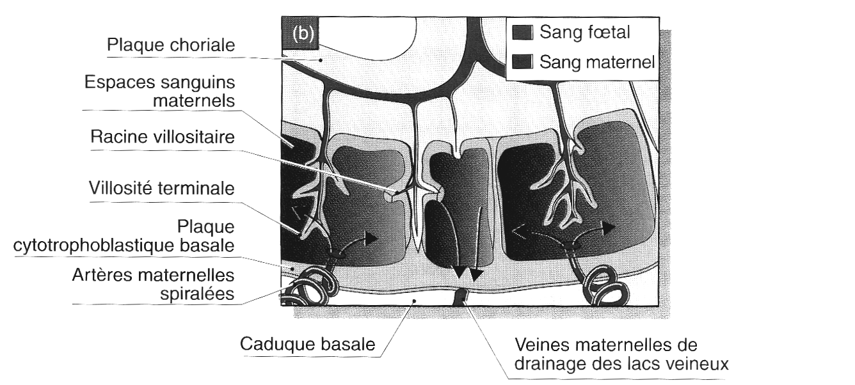
Organisation schématique du contact des sangs maternel et fœtal. Le cordon ombilical et l’embryon sont situés vers le haut

Enfin, le placenta produit des hormones stimulant le maintien de la gestation, dont l’hormone lactogène placentaire. Chez la vache, le placenta ne prend le relai du corps jaune pour la sécrétion de la progestérone qu’à la fin de la gestation, au 200e jour.

Echanges au niveau d’un placentome. Les placentomes sont des sortes de boutons pressions dont la partie maternelle s’appelle caroncule et la partie embryonnaire cotylédon.

b) Les étapes du développement

On distingue deux périodes dans le développement :
- La période embryonnaire, au cours de laquelle les principaux organes se forment. Elle s’achève entre le 42e et le 45e jour de gestation chez la vache.
- La période foetale au cours de laquelle les organes ne subissent que des phénomènes de maturation.

Chez la vache la croissance du foetus débute très lentement, elle s’effectue principalement dans le dernier tiers de la gestation, où elle s’accélère de façon exponentielle.

Evolution de la taille et de la masse du fœtus au cours de la gestation chez la vache. Les courbes en pointillés correspondent aux masses minimales et maximales du fœtus, selon la race.

4. Parturition

Le vêlage dure quelques heures. Il débute avec le déclenchement de contractions utérines régulières et la dilatation du col de l’utérus. Le veau se présente avec les pattes antérieures vers l’avant et progresse à travers le canal pelvien puis traverse le canal vaginal. Son expulsion est accompagnée de la rupture des membranes qui l’entourent.

Après l’expulsion du veau, les contractions utérines continuent et aident à détacher et expulser le placenta, c’est ce qu’on appelle la délivrance en élevage. Le veau tient debout quelques heures après sa naissance.

La perte du placenta à la naissance prive le foetus d’une source d’oxygène et de nutriments. Sa survie dépend de la maturité des organes fœtaux qui doivent assurer ces fonctions. Il est donc important que la naissance survienne à un terme approprié.

Pendant toute la gestation, le taux élevé de progestérone inhibe les contractions du muscle utérin. La reprise de l’activité contractile du muscle utérin est déclenchée par un changement hormonal. La sécrétion de cortisol par le foetus augmente de façon importante dans les 48 heures précédant la parturition. Le cortisol modifie la production des hormones par le placenta avec une chute de la production de progestérone. C’est donc le foetus qui déclenche la parturition quand il a atteint un certain stade de maturité.

C/ La lactation

1. Organisation de la glande mammaire

La vache possède 4 mamelles, ou glandes mammaires, volumineuses et organisées en un organe unique, le pis, terminées par un trayon. Chaque glande mammaire a la structure d’une glande en grappe, et constitue une entité fonctionnelle indépendante.

Les cellules glandulaires sont regroupées en acini. Le lait sécrété dans la lumière de l’acinus est évacué par un des conduits qui confluent dans une citerne, d’une capacité d’un litre chez la vache. Les acini et les conduits sont entourés de cellules contractiles qui permettent l’expulsion du lait.

La glande mammaire, une glande acineuse complexe

2. Production de lait

Au cours de la deuxième moitié de la gestation, le tissu glandulaire se développe. Le développement est pratiquement complet au moment de la naissance du veau. La glande est alors fonctionnelle mais sa capacité de synthèse est faible ; elle augmente fortement après la première tétée.

Pendant un ou deux jours après la naissance, un liquide jaunâtre, le colostrum, est secrété. Il est constitué essentiellement de protéines, et fournit au jeune les anticorps de la mère avant que ses propres défenses immunitaires ne soient fonctionnelles.

Le lait est synthétisé par l’acinus mammaire à partir d’éléments simples provenant du sang.

- les acides gras sont synthétisés au niveau de l’appareil de Golgi, à partir des acides gras volatils issus du rumen.
- les caséines (protéines) sont polymérisées dans le REG et phosphorylées dans l’appareil de Golgi.
- le lactose est synthétisé dans l’appareil de Golgi à partir de galactose et de glucose.

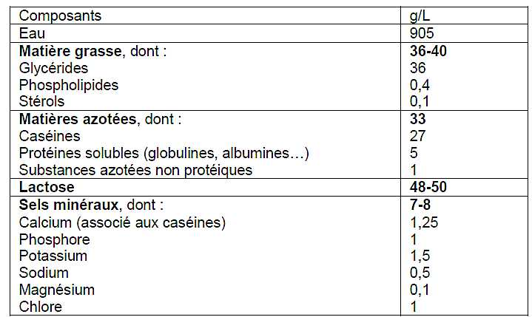
Composition du lait

3. Contrôle hormonal

La tétée par le veau ou la traite sont à l’origine de stimulations des récepteurs sensoriels du trayon, qui émettent des messages nerveux transmis aux cellules neurosécrétrices de l’hypothalamus.

- Les neurones de l’hypothalamus sécrètent la PIH (Prolactine Inhibiting Hormone) et ainsi bloquent la sécrétion de prolactine. Ils sont ici inhibés, l’antéhypophyse sécrète alors de la prolactine.
- D’autre part, les neurones producteurs d’ocytocine sont stimulés, ce qui provoque la sécrétion de cette hormone au niveau de la posthypophyse.

La prolactine stimule les cellules sécrétrices des acini mammaires, tandis que l’ocytocine stimule les cellules contractiles qui permettent l’éjection du lait.

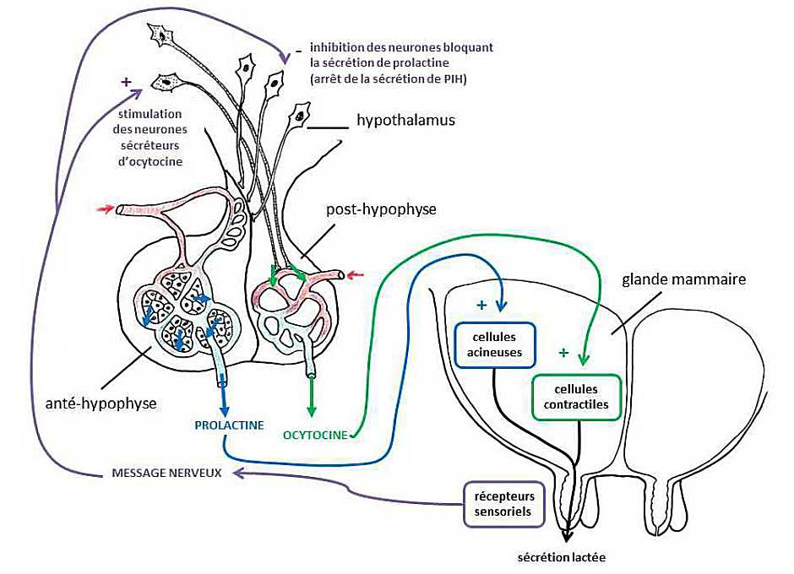

D/ Une reproduction maîtrisée par l’homme

1. Fréquence de reproduction des vaches laitières

Une production intensive de lait implique que les vaches laitières donnent naissance à un veau chaque année. Après la mise-bas, le veau est allaité quelques jours par la mère, et consomme le colostrum, puis il en est séparé. Les veaux femelles sont élevés pour le renouvellement du cheptel, tandis que les veaux mâles sont destinés à la boucherie. Le lait de la vache est alors collecté de façon mécanisée, par deux traites par jour.

Rythme annuel de vêlage et de lactation d’une vache laitière. Le colostrum, non commercialisable, est récolté pour être donné au veau.

Le premier œstrus survient entre un et trois mois après la mise-bas (œstrus post-partum), la vache est alors à nouveau fécondée, alors que la production de lait se poursuit pendant 9 à 10 mois après la mise bas.

L’arrêt de la traite 10 mois après la première mise-bas entraîne l’arrêt de la production de lait, ou tarissement. Ce repos de 2 mois précédant le vêlage suivant permet le remodelage du tissu mammaire (dont les anciens acini disparaissent alors que de nouveaux se forment) et la croissance du foetus.

2. Insémination artificielle

L’insémination artificielle est utilisée en France depuis les années 1940. Aujourd’hui, 90 % des élevages de vaches laitières utilisent l’insémination artificielle et, dans chacun d’eux, au moins 85 % sont inséminés.

Le sperme de taureaux sélectionnés est recueilli et sa qualité est analysée. La dilution de sperme permet d’augmenter le nombre de doses obtenues à partir d’un éjaculat (300 doses ou paillettes - petit tube très fin d’un volume de 0,25 ml - par éjaculat). Une paillette de sperme de taureau contient environ 12 millions de spermatozoïdes et peut être conservée à long terme par congélation dans l’azote liquide.

L’observation du troupeau par l’éleveur permet de détecter les vaches en œstrus. Une insémination artificielle est réalisée dans les heures qui suivent, par dépôt du sperme dans l’utérus.

Ce type de reproduction permet d’optimiser le rythme de vêlage, la vache étant inséminée dès le premier oestrus post-partum. Une deuxième insémination est réalisée lors de l’oestrus suivant en cas d’échec de la première insémination artificielle. Une insémination naturelle n’est tentée en dernier recours qu’après un nouvel échec.

De plus, l’insémination artificielle évite l’élevage coûteux d’un taureau, et permet de diversifier les reproducteurs mâles, en sélectionnant les caractères recherchés, adaptés aux caractéristiques de chaque vache.

3. Sélection des caractères

La sélection animale consiste à essayer de favoriser l’expression de caractères désirés et d’éliminer les caractères indésirables en accouplant les individus adéquats puis en sélectionnant leurs meilleurs descendants. On isole alors des variétés présentant un ensemble de caractères jugés favorables en vue de leur exploitation par l’homme.

On distingue des caractères qualitatifs (couleur de la robe, présence ou absence de cornes, sensibilité aux maladies…) et des caractères quantitatifs (quantité et composition du lait, vitesse de croissance, intervalle entre les vêlages …). Les vaches actuelles sont le résultat d’une domestication et de sélections successives réalisées par l’homme.

Aujourd’hui les bovins ne sont plus utilisés comme animaux de trait. Les cornes, dont on se servait pour lier les animaux au joug, n’ont plus d’utilité pour l’homme. De plus, elles peuvent occasionner des blessures entre animaux au sein du troupeau, ou de l’éleveur. On pratique donc l’écornage qui est l’ablation traumatisante des cornes réalisée chez le veau. Une alternative est l’utilisation de reproducteurs porteurs de l’allèle dominant « sans cornes », originaire de races bovines anglo-saxonnes. La pratique, généralisée aux Etats-Unis, est encore peu répandue en France. Un programme d’introduction de l’allèle « sans cornes » existe pour la race Charolaise depuis 1994, et l’allèle commence aussi à être diffusé dans les races Limousine et Salers.

a) Domestication au Néolithique

Les données d’archéozoologie et de génétique montrent que des bovins ont été domestiqués pour la 1ère fois à partir de l’aurochs, Bos primigenius au Proche-Orient, dans le Croissant fertile, il y a environ 8 à 10.000 ans.

L’analyse du génome mitochondrial suggère que tous les bovins européens descendent de ces premiers individus. Les aurochs sauvages ont subsisté en Europe jusqu’au Moyen Âge, le dernier individu ayant été tué en Pologne en 1627

L’aurochs se distingue des bovins domestiques par une taille et une masse supérieures (1000 kg), de grandes cornes en spirale, un dimorphisme sexuel marqué, des mamelles discrètes chez les femelles, et un caractère peureux, voire agressif s’il est attaqué.

Aurochs représenté sur le tableau d’Augsburg, peinture datant du premier quart du XVIe siècle

A partir de captures dans la population sauvage, les individus porteurs de caractéristiques recherchées (production, mais aussi aptitude à la vie en captivité, docilité…) ont été retenus comme reproducteurs. Cet élevage sélectif a été mené pendant de très nombreuses générations : la domestication a été un long processus.

Les bovins ont été élevés pour leur lait, viande et cuir, mais aussi et surtout pour leur fumier et comme bêtes de trait. Les variations observables parmi les 800 races de bovins d’élevage actuels sont bien plus grandes que celles qui existaient chez l’espèce sauvage ancestrale.

Les principaux moteurs de cette diversification sont l’expansion démographique permise par l’association avec l’homme, la sélection par l’homme des individus présentant une nouveauté phénotypique due aux mutations, et la diversité des modes d’utilisation des bovins. Ainsi, les changements qui se sont produits dans le nombre et l'organisation des gènes ont pu modifier la biologie du bétail, notamment sa reproduction, son immunité, sa lactation et sa digestion.

b) Techniques modernes d’amélioration

Jusqu’au XVIIIe siècle, les bovins sont principalement élevés comme auxiliaires de l’agriculture, pour leur fumier et comme bêtes de trait. La production de viande résulte des animaux réformés, et la production de lait n’est développée qu’aux alentours des grandes villes.

La diversité des régions françaises, et le peu d’échanges entre elles, entraînent la constitution de populations locales adaptées aux conditions écologiques. L’orientation de chaque race est alors déterminée par les spécificités agricoles locales.

Dès la fin du XVIIIe siècle, des bœufs blancs réputés pour la production de viande sont élevés en Saône-et-Loire, ils seront à l’origine de la race Charolaise, tandis que des races laitières permettent la production de beurre en Normandie ou de fromage en Franche-Comté et préfigurent respectivement les races Normande et Montbéliarde.

A partir de la moitié du XIXe siècle, une sélection plus raisonnée, s’appuyant sur l’identification des reproducteurs et la tenue de livres généalogiques des races, ainsi que l’apparition de concours agricoles permet de définir le standard de différentes races qui sont alors réparties en trois groupes : « laitières », « viande et travail » et « triple aptitude ». Ces groupes ont été redéfinis suite à la disparition de la traction animale, on distingue aujourd’hui les races laitières spécialisées, les mixtes (viande et lait), les races à viandes et les rustiques, destinées à un élevage extensif. Les races à viande et les rustiques sont dites races allaitantes car la mère allaite son petit, alors qu’elle en est séparée dans les jours qui suivent la naissance pour les races laitières.

Après la seconde guerre mondiale, des techniques modernes de reproduction et d’amélioration génétique sont mises en œuvre, la spécialisation des races s’accentue, et leur diversité diminue.

Evolution des effectifs des différentes races de vache au cours du XXe siècle

Insémination artificielle et évaluation des qualités génétiques des taureaux

Pour estimer la valeur génétique d’un taureau, il faut obtenir rapidement de nombreux descendants afin d’en étudier les caractéristiques. L’insémination artificielle avec congélation du sperme permet de constituer un stock important, de 50.000 doses pour chaque taureau choisi comme éventuel reproducteur.
On teste les qualités reproductrices d’un taureau en inséminant une cinquantaine de vaches dont on évalue les qualités de la descendance obtenue (pour la production de lait, par exemple). Pour différents taureaux étudiés, on peut ainsi déterminer lequel a une descendance dont les performances sont supérieures à la moyenne. Le sperme de ces taureaux dits « améliorateurs » est alors utilisé à grande échelle.

Transfert d’embryons et évaluation des qualités génétiques des vaches

Une vache n’ayant en moyenne qu’un veau par an, il est plus difficile de faire une étude statistique des performances de sa descendance. Le transfert d’embryon permet d’augmenter la prolificité d’une vache. La vache dont on souhaite évaluer les qualités génétiques est soumise à un traitement hormonal entraînant des ovulations multiples.

Les embryons obtenus suite à une insémination artificielle (jusqu’à une dizaine) et prélevés une semaine après la fécondation (ou, technique plus récente, suite à un prélèvement des ovocytes et une fécondation in vitro) sont réimplantés séparément dans l’utérus de vaches receveuses. Ils peuvent aussi être conservés dans l’azote liquide pour une réimplantation différée. L’évaluation des performances des descendants obtenus permet d’identifier les meilleures vaches pour l’amélioration recherchée.

Par ces méthodes, les qualités des reproducteurs testés sont évaluées a posteriori par les performances de leur descendance.

Sélection génomique

Depuis les années 2000, la génomique a révolutionné la sélection des bovins laitiers. Le séquençage du génome bovin et l’identification de sites nucléotidiques polymorphiques (SNP Single-Nucleotid Polymorphism) dans une race ont permis d’identifier plusieurs dizaines de milliers de marqueurs.

En comparant les SNP d’un nombre suffisamment élevé de taureaux dont les qualités de reproducteurs sont connues grâce à leur descendance, on peut estimer l’effet de chaque SNP pour un caractère donné.

De jeunes sujets, qui ne se sont pas encore reproduits, peuvent ainsi être évalués, et sélectionnés, sur la base de leurs marqueurs génomiques. En France, les 3 principales races laitières, Holstein, Montbéliarde et Normande, font l’objet d’un programme de sélection génomique depuis 2001 qui permet de tester un plus grand nombre d’individus et d’augmenter le nombre de reproducteurs utilisés.

Par la sélection génomique les qualités des reproducteurs testés peuvent donc être prédites avant même qu’une descendance soit obtenue.

III Les fonctions de relation avec l’environnement

A/ Un animal grégaire

Comme leur ancêtre l’aurochs, les vaches sont habituées à vivre en troupeau et deviennent stressées lorsqu’elles sont séparées du reste du groupe.
Les troupeaux d’élevage, entièrement constitués de femelles, respectent une hiérarchie sociale où les vaches plus imposantes, plus âgées, sont généralement dominantes, il y en a une, voire plusieurs, par troupeau, tandis que les vaches plus jeunes, n’ayant eu qu’un seul veau ou nouvellement introduites dans le groupe, sont des vaches soumises. Au Néolithique, ce type de comportement a pu faciliter la domestication, les humains étant identifiés comme des individus dominants.

B/ Perception de l’environnement : les organes des sens

1. Un exemple : la vision

a) Organisation de l’œil

L’œil est protégé par deux paupières mobiles garnies de cils et est recouvert par une membrane fine et transparente, la conjonctive. Il est maintenu humide par les larmes produites par la glande lacrymale, qui entraînent les poussières vers les fosses nasales.

Des muscles donnent à l’œil une grande mobilité.

La paroi du globe oculaire est composée de trois membranes qui sont, de l’extérieur vers l’intérieur :
- la sclérotique, épaisse et rigide, à rôle mécanique, remplacée vers l’avant par la cornée, transparente ;
- la choroïde, à rôle nourricier, remplacée vers l’avant par l’iris percé en son centre par la pupille à diamètre variable ;
- la rétine, à rôle photorécepteur, qui tapisse le fond de l’œil.

Le globe oculaire renferme trois milieux transparents, qui sont, de l’avant vers l’arrière :
- l’humeur aqueuse, liquide,
- le cristallin, lentille biconvexe,
- le corps vitré, gélatineux, qui remplit la cavité principale de l’œil.

Coupe sagittale de l’oeil

b) Le trajet de la lumière

L’iris fonctionne comme un diaphragme, il se dilate ou se contracte en fonction de la luminosité ambiante ce qui permet d’ajuster la quantité de lumière qui pénètre dans l’oeil.
Chez la vache, animal plutôt actif en début et fin de journée où les contrastes de lumière sont plus faibles, cet ajustement aux variations d’éclairement est lent.

Les milieux transparents de l’oeil transmettent la lumière en la réfractant. En particulier, le cristallin focalise la lumière sur la rétine. L’accommodation est assurée par la contraction des muscles ciliaires qui en déformant le cristallin permet l’obtention d’une image nette renversée sur la rétine.

Chez la vache, le cristallin est globuleux ce qui permet de voir les objets proches – comme l’herbe qu’elle pâture - de façon nette sans nécessiter d’accommodation, en revanche son acuité visuelle est mauvaise pour les éléments éloignés (myopie).

c) Photoréception rétinienne et codage de l’information

La rétine est constituée de plusieurs types de cellules, dont des photorécepteurs : les bâtonnets et les cônes.

Les bâtonnets sont sensibles à de faibles intensités lumineuses. Ils contiennent un empilement de disques membranaires aplatis dans la membrane desquels est incorporée la rhodopsine, un pigment visuel. L’interaction de la lumière avec les molécules de rhodopsine provoque un potentiel transmembranaire, appelé potentiel de récepteur, proportionnel à l’intensité de la stimulation lumineuse.

Les cônes contiennent des pigments sensibles à différentes longueurs d’ondes, ils permettent la perception des couleurs. Le mécanisme de transformation de la lumière en potentiel de récepteur est similaire à celui des bâtonnets. Il n’y a que deux types de cônes chez les bovins, contre trois chez l’homme, ce qui limite leur perception des couleurs.

La vache serait surtout sensible aux couleurs jaune, rouge, orange. Les potentiels de récepteurs émis par les bâtonnets et les cônes sont transmis via des synapses aux cellules nerveuses de la rétine au niveau desquelles ils sont intégrés en potentiels d’action.

Coupe transversale de rétine de boeuf observée au MO, et organisation schématique de la rétine La lumière traverse toutes les couches cellulaires avant d’atteindre les cellules réceptrices.

d) Décodage par le cerveau

Les potentiels d’actions sont acheminés vers le cerveau par le nerf optique. Le cortex visuel intègre les informations en provenance des deux yeux pour élaborer les sensations visuelles. En particulier, la vision binoculaire issue de la superposition des images provenant des deux yeux permet la perception des distances et du relief.
Dans le cas de la vache, dont les yeux occupent une position latérale, le champ de vision est très large (près de 330°), mais la zone de vision binoculaire est restreinte à un cône de 25° vers l’avant. En revanche la vision monoculaire latérale lui permet de voir tout ce qui se passe autour d’elle sans bouger la tête, et de repérer un éventuel prédateur, dans le cas des bovidés sauvages.

Champ de vision de la vache

2. Diversité des organes des sens

Les organes des sens, oeil, oreille, cavité nasale, langue et tégument perçoivent des informations en provenance du monde extérieur à l’organisme. Tous les systèmes sensoriels fonctionnent selon le même principe :

Le stimulus est dirigé vers les récepteurs sensoriels.

- L’information sensorielle prend alors naissance au niveau de ces cellules, qui portent sur leur membrane des récepteurs protéiques. Ces cellules assurent le codage d’une stimulation en un message interprétable par les niveaux supérieurs du système nerveux.
- Le codage par le récepteur correspond à une variation d’amplitude de la différence de potentiel transmembranaire ou potentiel de récepteur. Cette première étape de codage s’appelle transduction.
- Au niveau d’un site générateur, le message codé en amplitude est traduit en un train de potentiels d'action codés en fréquence. Le message est transmis le long des voies sensorielles jusqu’au système nerveux central qui l’interprète.

La localisation de plusieurs récepteurs au niveau de la tête permet la perception du milieu vers lequel l'animal se dirige.

Il existe aussi des récepteurs sensoriels internes : barorécepteurs, chémorécepteurs, thermorécepteurs, qui renseignent le système nerveux central sur la composition ou l'état du milieu intérieur.

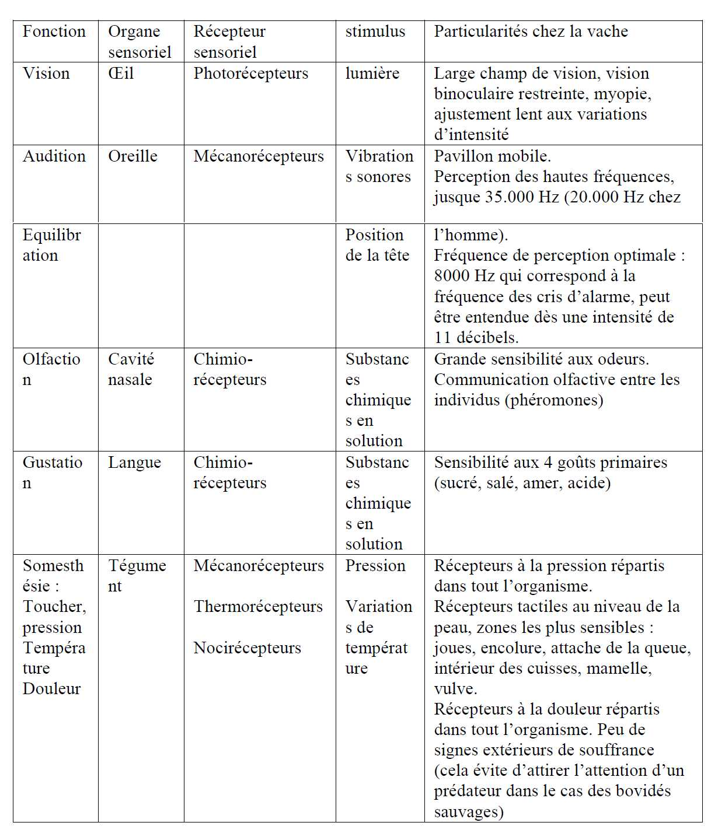

C/ Un squelette de type marcheur

1. Organisation des membres chiridiens

Les membres sont formés de plusieurs segments articulés entre eux : le stylopode, le zeugopode et l’autopode

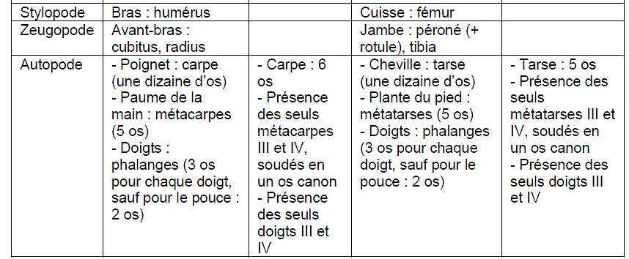

2. Des membres aux mouvements pendulaires

Chez la vache, le péroné est réduit à un stylet, le cubitus est aminci distalement et soudé au radius. Aucune rotation des membres n’est donc possible, les os ont une fonction de soutien.

Les membres fonctionnent comme des balanciers, d’arrière en avant et d’avant en arrière. Lorsqu’elle marche, la vache pose la patte arrière à l’emplacement libéré par la patte avant du même côté. L’absence de mouvements latéraux est corrélée à la disparition de la clavicule.

Le membre antérieur, plus court et situé plus près du centre de gravité est surtout porteur, tandis que le membre postérieur est essentiellement propulseur

Squelette de la vache
En blanc : squelette axial ; en violet : ceintures ; en rouge : stylopode ; en bleu : zeugopode ; en vert, vert clair et jaune : autopode.

3. Une faible surface d’appui au sol

La vache est un onguligrade : l’autopode ne repose sur le sol que par la dernière phalange des doigts, dont l’ongle, transformé en sabot, l’entoure complètement. Le nombre de doigts est réduit à deux, seuls les deux doigts centraux sont conservés et allongés.

Les deux métacarpes et deux métatarses sont soudés en un os canon, solide et allongé. La surface d’appui au sol est ainsi réduite, ce qui constitue une adaptation à une locomotion rapide. Cette adaptation à la course est héritée de l’espèce ancestrale sauvage, mais la vache, sédentaire et au corps lourd, ne court guère.

Squelette de la main de vache

4. Mise en mouvement par des muscles striés

Les muscles squelettiques sont formés de fibres musculaires regroupées en faisceaux ; ceux-ci sont séparés par des cloisons conjonctives (charpente fibreuse dans laquelle sont logés nerfs et vaisseaux sanguins). Aux extrémités du muscle, les cloisons s’unissent pour former les tendons fixés aux os. La force développée par les muscles lors de leur contraction fait tourner les os sur lesquels ils sont insérés autour d’une articulation, comme des leviers.

Le maintien de la position debout et les mouvements nécessitent l’intervention coordonnée des muscles. Ainsi, la mobilisation d’une articulation fait intervenir des groupes musculaires antagonistes : au niveau du genou par exemple, les muscles antérieurs de la cuisse, extenseurs de la jambe, s’opposent aux muscles postérieurs, fléchisseurs. La contraction des muscles extenseurs s’accompagne d’un relâchement des fléchisseurs antagonistes, ce qui permet le mouvement. Les muscles antagonistes ont donc un fonctionnement coordonné par le système nerveux.

Muscles antagonistes du membre postérieur de la vache

D/ Un organisme endotherme

La température interne d’un organisme est dépendante de la production interne de chaleur et de ses échanges avec l’environnement. Les endothermes, Oiseaux et Mammifères, nécessitent le maintien constant de leur température corporelle pour le fonctionnement optimal de leur cerveau.

Du point de vue de la thermorégulation, on distingue le noyau, dont la température dite « centrale » est maintenue relativement constante, de l’enveloppe dont la température peut varier. Chez les endothermes, la température rectale est très proche de la température centrale.

- Le noyau est constitué des organes perfusés par le sang artériel : cerveau, muscles, foie, cœur. Il représente environ 80% de la masse corporelle.
- L’enveloppe correspond au système isolant corporel et qui inclue la peau, les tissus cutanés et la graisse des tissus sous-cutanés.

Le maintien de la température corporelle à un niveau relativement constant dépend d’un équilibre dynamique entre les mécanismes producteurs de chaleur ou thermogenèse, en réponse à un refroidissement du noyau, et les mécanismes de déperdition de chaleur ou thermolyse, en réponse à un réchauffement du noyau.

E/ La communication entre organes permet l’intégration des fonctions

1. La communication hormonale : message public

Chez les Vertébrés, le sang circule dans un système de vaisseaux clos, et est mis en mouvement par le cœur. Le sang quitte le cœur par les artères. Il réalise des échanges avec les cellules uniquement au niveau des capillaires. Les capillaires sont des vaisseaux très fins (5 mm de diamètre) dont la paroi n’est constituée que d’une couche de cellules aplaties.
Ils forment des réseaux serrés dans les tissus, et sont disposés en parallèle dans le circuit sanguin, chaque segment irriguant un organe déterminé. Le sang retourne au cœur par les veines.
Chez les Mammifères, le système circulatoire est constitué de deux circuits placés en série : il y a une double circulation.
La circulation générale ou systémique est propulsée par le cœur gauche, elle conduit par l’artère aorte le sang oxygéné aux organes et ramène le sang appauvri en dioxygène au cœur droit par les veines caves. Le cœur droit met en mouvement la circulation pulmonaire, qui conduit le sang appauvri en dioxygène aux

Le cœur d’une vache de 700 kg pèse environ 2 kg, c’est un muscle creux enfermé dans un sac fibreux, le péricarde. Comme chez tous les mammifères, il est constitué de deux moitiés indépendantes comprenant chacune une oreillette et un ventricule. Les oreillettes, à parois minces, reçoivent le sang venant des veines ; les ventricules, à parois épaisses, refoulent en se contractant le sang dans les artères. A la limite des oreillettes et des ventricules, des valvules atrio-ventriculaires induisent un sens unique de circulation du sang.

Le cœur se contracte de façon automatique, à une fréquence de 50 à 80 battements par minute chez la vache. Le débit cardiaque est le volume de sang éjecté par chaque ventricule par unité de temps ; chez la vache il est de l’ordre de 70 L par minute. Le débit cardiaque s’ajuste aux besoins de l’organisme
Schéma général de la circulation sanguine de la vache et du réseau lymphatique
OD : oreillette droite, VD : ventricule droit, OG : oreillette gauche, VG, ventricule gauche

La communication hormonale est assurée par des messagers chimiques, sécrétés par des cellules endocrines et transportés par le sang. Le message hormonal est codé en concentration d’hormone. Les cellules-cibles possèdent les récepteurs spécifiques qui les rendent sensibles à l’hormone. La fixation d’une hormone sur son récepteur déclenche une réponse de la cellule-cible.
Le système endocrine comprend, comme chez tous les vertébrés, des glandes sécrétrices telles que le complexe hypothalamo-hypophysaire, la thyroïde et les glandes surrénales. Des cellules endocrines sont aussi présentes dans divers organes tels que le pancréas, la muqueuse duodénale ou les gonades, comme cela a été vu dans des paragraphes précédents.

Principe de la communication hormonale

2. Organisation du système nerveux et communication privée rapide

Les messages nerveux sont constitués de trains de potentiels d’action. Ils sont codés en fréquence de potentiels d’action et sont propagés par un réseau de cellules spécialisées : les neurones. Ces cellules excitables composent la plupart des récepteurs sensoriels, les voies de conduction et les lieux d’intégration.

Le système nerveux de la vache, comme celui des autres vertébrés, comprend :

- Le système nerveux central : l’encéphale, contenu dans la boîte crânienne, et la moelle épinière, logée dans le canal rachidien de la colonne vertébrale.
- Le système nerveux périphérique : des nerfs reliant les centres nerveux à des systèmes sensoriels ou à des organes effecteurs.

Le système nerveux somatique contrôle la vie de relation : le système nerveux central intègre les informations en provenance des récepteurs sensoriels et génère des influx nerveux moteurs à destination des muscles squelettiques. Il est constitué de12 paires de nerfs crâniens reliés à l’encéphale et 36 ou 37 paires de nerfs rachidiens en lien avec la moelle épinière.

Le système nerveux autonome assure le contrôle non volontaire des fonctions internes. Il contrôle notamment les muscles lisses, le cœur, les glandes sécrétrices. Il comprend deux divisions dont les actions sur les organes effecteurs sont le plus souvent antagonistes (exemple : effet cardio-accélérateur et cardio-modérateur)

Communications nerveuses chez un Vertébré

Conclusion

- Position systématique
- Milieu et mode de vie
- Animal domestique

